Přepis a překlad Zikmundova listu (MH, JS, JM, JK)

K rkp.
Dostupné v edici: PALACKÝ, František. Ueber Formelbücher zunächst in Bezug auf böhmische Geschichte. Nebst Beilagen. Ein Quellenbeitrag zur Geschichte Böhmens und der Nachtbarländer im XIII, XIV und XV Jahrhunderte II. Praha, 1847. (https://nlp.fi.muni.cz/projekty/ahisto/portal/book/611?lpage=74); také CDM XII, s. 351, č. 389.

Dochováno v SOA Třeboň. Signatura: A 14; název: Rukopis A 14; náš list: fol. 222b (verso)
Palacký cituje takto: MS. A, 14, seculi XV

Z nějakého důvodu je jeden Zikmundův list vložený do kodexu z 15. století, kde se jinak pojednává např. o Knězi Janovi a kde je i alexandrovská Historia de proeliis atd. atd. (informace z archivní pomůcky, s. 105–109). Nevím jak se Palackému podařilo sehnat náš list do své edice, v UF to nijak nekomentuje. Rukopis A 14 opravdu nezapadá do žánru “Formelbücher” (na rozdíl od jiných třeboňských rukopisů).

Přepis podle Františka Palackého:
K. Sigmund von Ungarn an seinen Bruder K. Wenzel üher die neuen Anschläge der Türken gegen die Christenheit. (Treb. MS. A, 14, seculi XV.) Ofen, 1397, 3 Apr.

Serenissimo ac illustrissimo principi domino D. Wenceslao dei gratia Romanorum et Bohemiae regi semper Augusto: Sigismundus eadem gratia rex Ungariae, Dalmatiae et Croatiae, marchioque Brandenburgensis, salutem cum felicibus incrementis. Deo duce nuper cum sospitate corporea ad civitatem nostram Budae incolumis applicuimus; exoptamus idem de statu Vrae Serenitatis et personae pariter praesentire (sic). Ecce ut Ser. Vrae pateant singula nostra negotia occurrentia, significamus Vrae Sublimitati, qualiter Bagetus imperator Turcorum cum majori potentia, quam alias habuit, ad invadendum
Strana 75
et occupandum regnum istud se noviter praeparavit, et in festo resurrectionis vel paulo plus intendit cum hoc iniquo proposito ad metas regni hostiliter pervenire. Nos vero una cum praelatis nostris, baronibus et nobilibus regni, nostrum exercitum pariter ordinamus, speramusque in dei dextera vim vi repellere et contra ipsos Christi hostes viriliter bellum inire. Et quoniam in hoc ambiguo eventu totius pariter Christianitatis res agitur, praesertim cum regnum istud reliquae terrae Christianae sit murus et clypeus: idcirco Sertom Vram attente requirimus, quatenus ad hujusmodi sanctum ministerium pro publica defensione et salute velit Vra Majestas destinare ac subvenire de vestris armigerorum gentibus in majori numero quam potestis, dummodo per vos commode fieri possit. Et super hoc quidquid decreveritis, velit Vra Sublimitas nobis intimare. Insuper, cum omnia literis commode scribi non possint (konj), exhortamur, ut D. Jodocum marchionem patruum nostrum ad nos dimittere velitis, cum quo et tractabimus et loquemur, et per ipsum informabimus ipsam Seriem Vram in cunctis, quae per literas non possumus intimare; offerentes (?) nos semper ad omnia, quae Sublimitatis Vrae incrementa respiciant et honores. Datum Budae, die 3a mensis Aprilis, anno M. CCC. XC. VII.

Překlad
Nejspravedlivějšímu a nejjasnějšímu pánu pánu Václavovi z boží milosti římskému a českému králi vždy rozmnožiteli říše: Zikmund téže milosti král maďarský, dalmatský a chorvatský, markrabě moravský, zdraví se šťastnými úspěchy.
S božím vedením jsme nedávno přibili [applicuimus] s tělesným zdravím (a) nezraněni k našemu městu Budínu; Stejně tak si toužebně přejeme (totéž) vědět o stavu Vaší výsosti a (její) osobě. Hle, aby Vaší výsosti byly jasné naše jednotlivé úkoly, které (nás) čekají, dáváme vědět Vaší výsosti, že Bajezíd vládce Turků s větší silou, než jindy měl, se nedávno připravil ke vpádu a obsazení této země a na svátek vzkříšení zamířil [intendit] (a) s neskrývaným nepřátelstvím táhne nepřátelsky k hranicím království. <Konec první části; Honza>
My pak spolu s našimi předáky/představenými [praelatis], barony a šlechtici království, rovněž organizujeme/stavíme vojsko a doufáme, že pod Boží pravicí [in dei dextera] sílu silou odrazíme a proti těmto nepřátelům Krista statečně povedeme válku.
A jelikož jsou v tomto nejistém okamžiku rovněž v sázce záležitosti celého křesťanstva, zejména když toto království je zdí a štítem zbývajících křesťanských zemí: proto Vaši výsost uctivě žádáme, aby v takové míře, v jaké Vaše výsost bude chtít přispět této svaté službě pro obranu a blahobyt lidu, aby bylo poskytnuto tolik z vašich ozbrojených oddílů, kolik je možné, jak jen to to bude pro vás pohodlně proveditelné.
-> budu ráda za kontrolu té druhé věty: Et quoniam in hoc ambiquo eventu totius pariter Christianitatis res agitur, praesertim cum regnum istud reliquae terrae Christianae sit murus et clypeus: idcirco Ser...tem V...ram attente requirimus, quatenus ad hujusmodi sanctum ministerium pro publica defensione et salute velit V. Majestas destinare ac subvenire de vestris armigerorum gentibus in majori numero quam potestis, dummodo per vos commode fieri possit.

Ať už o výše zmíněném rozhodnete jakkoliv, tak ať nám to vaše Výsost sdělí. Dále, protože vše nemůže být listy dostatečně popsáno, žádám, abyste k nám ráčil vyslat pana markraběte Jošta, našeho bratrance, s nímž budeme vyjednávat a hovořit, a po němž zpravíme Vaši Výsost o všem, co nemůžeme sdělit v listu; nechť se vždy budeme zaobírat vším, co zajistí rozmnožení Vaší Výsosti a cti. Dáno v Budíně, 3 dne měsíce dubna, roku 1397.

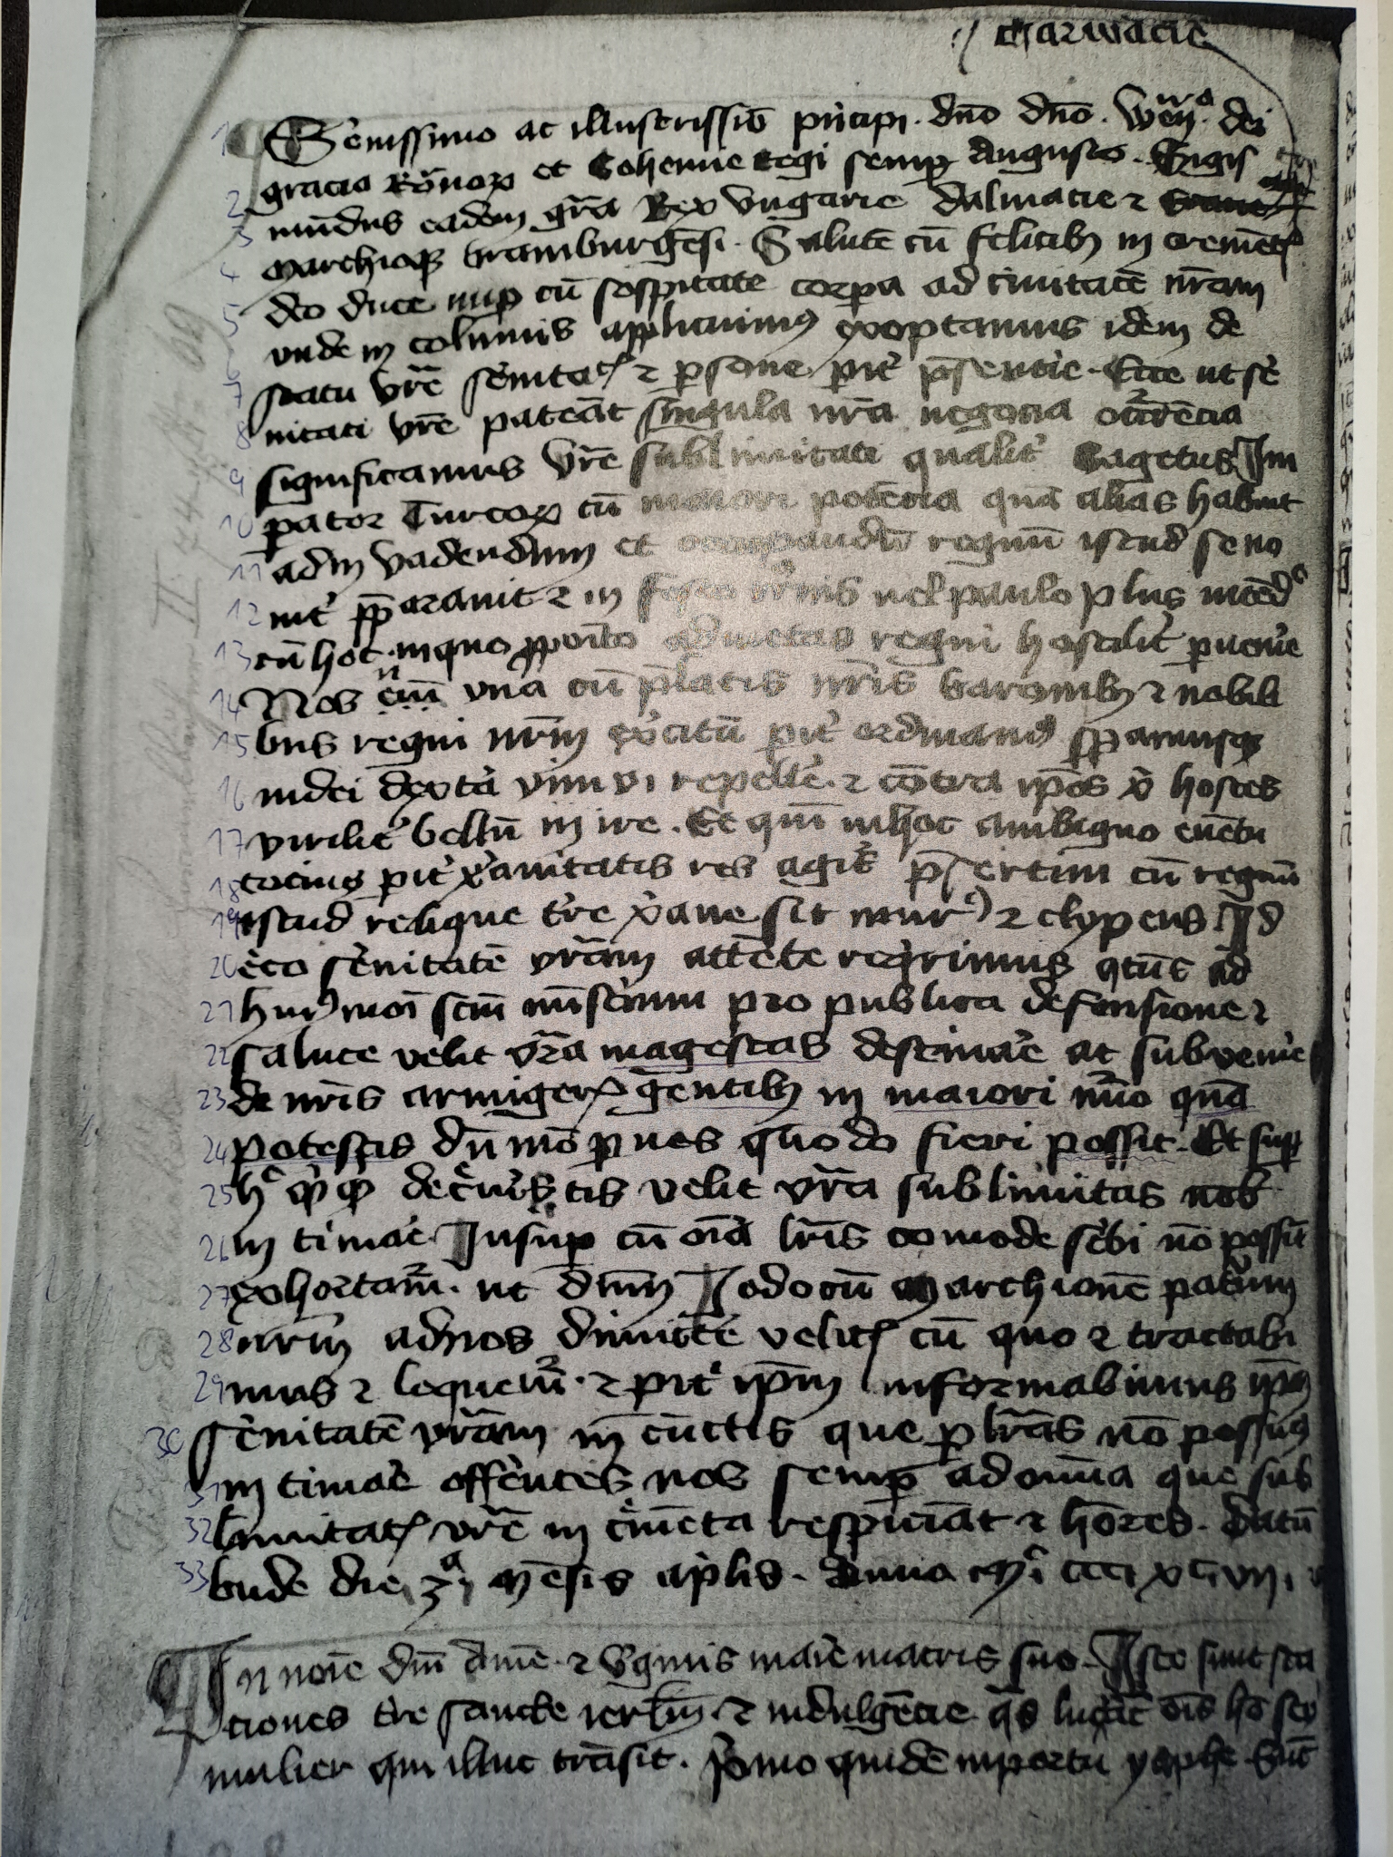
Fotka skenu z rkp.

